**MAZHAR ZORLU MESLEKİ VE TEKNİK ANADOLU LİSESİ**

**ATÖLYE PERFORMANS ÖDEVİ**

**Ad: Samet**

**Soyad: Güryıldırım**

**Numara: 145**

**Sınıf: ATP/11/A**

**Konu: Kuru Temizleme Takip Programı**

**DURUM FORMU KODLARI:**

public partial class DurumKayıt : Form

{

SqlConnection con = new SqlConnection("Data Source = localhost\\SQLEXPRESS; Initial Catalog = kuru_temizleme; Integrated Security = True");

public DurumKayıt()

{

InitializeComponent();

EkleUrunId();

Goster();

}

private void urun_label_Click(object sender, EventArgs e)

{

UrunlerKayıt uk = new UrunlerKayıt();

uk.Show();

this.Hide();

}

private void EkleUrunId()

{

con.Open();

SqlCommand com = new SqlCommand("select UrunId from Urun_Kayit", con);

SqlDataReader rdr;

rdr = com.ExecuteReader();

DataTable dt = new DataTable();

dt.Columns.Add("UrunId", typeof(int));

dt.Load(rdr);

urun_id_cb.ValueMember = "UrunId";

urun_id_cb.DataSource = dt;

con.Close();

}

private void Goster()

{

con.Open();

string query = "select * from Durum_Kayit_Ekran";

SqlDataAdapter sda = new SqlDataAdapter(query, con);

SqlCommandBuilder scb = new SqlCommandBuilder(sda);

var ds = new DataSet();

sda.Fill(ds);

liste2_dataGridView.DataSource = ds.Tables[0];

con.Close();

}

private void GetUrunAdi()

{

con.Open();

string query = "select * from Urun_Kayit where UrunId=" + urun_id_cb.SelectedValue.ToString() + "";

SqlCommand com = new SqlCommand(query, con);

DataTable dt = new DataTable();

SqlDataAdapter sda = new SqlDataAdapter(com);

sda.Fill(dt);

foreach (DataRow dr in dt.Rows)

{

urun_adi_tb.Text = dr["UrunAdi"].ToString();

}

con.Close();

}

private void Temizle()

{

urun_adi_tb.Text = "";

yıkama_durum_tb.Text = "";

fiyat_tb.Text = "";

teslim_durum_tb.Text = "";

temsilci_id_tb.Text = "";

tus = 0;

}

private void kaydet_button_Click(object sender, EventArgs e)

{

if (urun_id_cb.SelectedIndex == -1 || urun_adi_tb.Text == "" || yıkama_durum_tb.Text == "" || fiyat_tb.Text == "" || teslim_durum_tb.Text == "")

{

MessageBox.Show("Bilgileriniz eksik");

}

else

{

try

{

con.Open();

string Query = "insert into Durum_Kayit_Ekran values ('" + urun_id_cb.SelectedValue.ToString() + "','" + urun_adi_tb.Text + "','" + yıkama_durum_tb.Text + "','" + fiyat_tb.Text + "','" + teslim_durum_tb.Text + "')";

SqlCommand cmd = new SqlCommand(Query, con);

cmd.ExecuteNonQuery();

MessageBox.Show("Ürün durumu başarılı bir şekilde kaydedildi.");

cn.Close();

Goster();

Temizle();

}

catch (Exception Ex)

{

MessageBox.Show(Ex.Message);

}

}

}

private void temizle_button_Click(object sender, EventArgs e)

{

Temizle();

}

int tus = 0;

private void liste2_dataGridView_CellContentClick(object sender, DataGridViewCellEventArgs e)

{

int index = e.RowIndex;

urun_id_cb.SelectedValue = liste2_dataGridView.Rows[index].Cells[0].Value.ToString();

urun_adi_tb.Text = liste2_dataGridView.Rows[index].Cells[1].Value.ToString();

yıkama_durum_tb.Text = liste2_dataGridView.Rows[index].Cells[2].Value.ToString();

fiyat_tb.Text = liste2_dataGridView.Rows[index].Cells[3].Value.ToString();

teslim_durum_tb.Text = liste2_dataGridView.Rows[index].Cells[4].Value.ToString();

temsilci_id_tb.Text = liste2_dataGridView.Rows[index].Cells[5].Value.ToString();

if (urun_adi_tb.Text == "")

{

tus = 0;

}

Else

{

tus = Convert.ToInt32(liste2_dataGridView.Rows[index].Cells[0].Value.ToString());

}

}

private void urun_id_cb_SelectionChangeCommitted(object sender, EventArgs e)

{

GetUrunAdi();

}

private void sil_button_Click(object sender, EventArgs e)

{

if (tus == 0)

{

MessageBox.Show("Silmek için önce kayıtlı bir ürün seçiniz");

}

else

{

try

{

con.Open();

string Query = "delete from Durum_Kayit_Ekran where TemsilciId=" + tus + ";";

SqlCommand cmd = new SqlCommand(Query, con);

cmd.ExecuteNonQuery();

MessageBox.Show("Başarıyla silindi");

con.Close();

Goster();

Temizle();

}

catch (Exception Ex)

{

MessageBox.Show(Ex.Message);

}

}

}

private void duzenle_button_Click(object sender, EventArgs e)

{

if (urun_id_cb.SelectedIndex == -1 || urun_adi_tb.Text == "" || yıkama_durum_tb.Text == "" || fiyat_tb.Text == "" || teslim_durum_tb.Text == "" || temsilci_id_tb.Text == "" )

{

MessageBox.Show("Bilgileriniz eksik");

}

else

{

try

{

con.Open();

string Query = "update Durum_Kayit_Ekran set UrunId=@UrunId, UrunAdi=@UrunAdi, YikamaDurum=@YikamaDurum, Fiyat=@Fiyat, TeslimDurum=@TeslimDurum where TemsilciId=@TemsilciId";

SqlCommand cmd = new SqlCommand(Query, con);

cmd.Parameters.AddWithValue("@UrunId", urun_id_cb.SelectedValue.ToString());

cmd.Parameters.AddWithValue("@UrunAdi", urun_adi_tb.Text);

cmd.Parameters.AddWithValue("@YıkamaDurum", yıkama_durum_tb.Text);

cmd.Parameters.AddWithValue("@TeslimDurum", teslim_durum_tb.Text);

cmd.Parameters.AddWithValue("@Fiyat", fiyat_tb.Text);

cmd.Parameters.AddWithValue("@TemsilciId", temsilci_id_tb.Text);

cmd.ExecuteNonQuery();

MessageBox.Show("Ürünler başarılı bir şekilde düzenlendi");

con.Close();

Goster();

Temizle();

}

catch (Exception Ex)

{

MessageBox.Show(Ex.Message);

}

}

**ÜRÜNLER KAYIT FORMU KODLARI:**

public partial class UrunlerKayıt : Form

{

SqlConnection con = new SqlConnection("Data Source = localhost\\SQLEXPRESS; Initial Catalog = kuru_temizleme; Integrated Security = True");

public UrunlerKayıt()

{

InitializeComponent();

}

private void Goster()

{

con.Open();

string query = "select * from Urun_Kayit";

SqlDataAdapter sda = new SqlDataAdapter(query, con);

SqlCommandBuilder scb = new SqlCommandBuilder(sda);

var ds = new DataSet();

sda.Fill(ds);

liste_dataGridView.DataSource = ds.Tables[0];

con.Close();

}

int tus = 0;

private void Temizle()

{

urun_adı_tb.Text = "";

islem_tb.Text = "";

alim_tarih_tb.Text = "";

teslim_tarih_tb.Text = "";

musteri_adi_tb.Text = "";

musteri_no_tb.Text = "";

tus = 0;

}

private void kaydet_button_Click(object sender, EventArgs e)

{

if (urun_adı_tb.Text == "" || islem_tb.Text == "" || alim_tarih_tb.Text == "" || teslim_tarih_tb.Text == "" || musteri_adi_tb.Text == "" || musteri_no_tb.Text == "")

{

MessageBox.Show("Bilgileriniz eksik");

}

else

{

try

{

con.Open();

string Query = "insert into Urun_Kayit values ('" + urun_adı_tb.Text + "','" + islem_tb.Text + "','" + alim_tarih_tb.Text + "','" + teslim_tarih_tb.Text + "','" + musteri_adi_tb.Text + "','" + musteri_no_tb.Text + "')";

SqlCommand cmd = new SqlCommand(Query, con);

cmd.ExecuteNonQuery();

MessageBox.Show("Ürün başarılı bir şekilde kaydedildi");

con.Close();

Goster();

Temizle();

}

catch (Exception Ex)

{

MessageBox.Show(Ex.Message);

}

}

}

private void temizle_button_Click(object sender, EventArgs e)

{

Temizle();

}

private void liste_dataGridView_CellContentClick(object sender, DataGridViewCellEventArgs e)

{

int index = e.RowIndex;

urun_adı_tb.Text = liste_dataGridView.Rows[index].Cells[1].Value.ToString();

islem_tb.Text = liste_dataGridView.Rows[index].Cells[2].Value.ToString();

alim_tarih_tb.Text = liste_dataGridView.Rows[index].Cells[3].Value.ToString();

teslim_tarih_tb.Text = liste_dataGridView.Rows[index].Cells[4].Value.ToString();

musteri_adi_tb.Text = liste_dataGridView.Rows[index].Cells[5].Value.ToString();

musteri_no_tb.Text = liste_dataGridView.Rows[index].Cells[6].Value.ToString();

if (urun_adı_tb.Text == "")

{

tus = 0;

}

else

{

tus = Convert.ToInt32(liste_dataGridView.Rows[index].Cells[0].Value.ToString());

}

}

private void sil_button_Click(object sender, EventArgs e)

{

if (tus == 0)

{

MessageBox.Show("Silmek için önce ürün seçiniz");

}

else

{

try

{

con.Open();

string Query = "delete from Urun_Kayit where UrunId=" + tus + ";";

SqlCommand cmd = new SqlCommand(Query, con);

cmd.ExecuteNonQuery();

MessageBox.Show("Ürün başarılı bir şekilde silindi");

con.Close();

Goster();

Temizle();

}

catch (Exception Ex)

{

MessageBox.Show(Ex.Message);

}

}

}

private void duzenle_button_Click(object sender, EventArgs e)

{

if (urun_adı_tb.Text == "" || islem_tb.Text == "" || alim_tarih_tb.Text == "" || teslim_tarih_tb.Text == "" || musteri_adi_tb.Text == "" || musteri_no_tb.Text == "")

{

MessageBox.Show("Bilgileriniz eksik");

}

else

{

try

{

con.Open();

string Query = "update Urun_Kayit set UrunAdi='" + urun_adı_tb.Text + "',Islem='" + islem_tb.Text + "',AlimTarih='" + alim_tarih_tb.Text + "',TeslimTarih='" + teslim_tarih_tb.Text + "',MusteriAdi='" + musteri_adi_tb.Text + "',MusteriNo='" + musteri_no_tb.Text + "' where UrunId=" + tus + ";";

SqlCommand cmd = new SqlCommand(Query, con);

cmd.ExecuteNonQuery();

MessageBox.Show("Ürün başarılı bir şekilde düzenlendi");

con.Close();

Goster();

Temizle();

}

catch (Exception Ex)

{

MessageBox.Show(Ex.Message);

}

}

}

private void durum_label_Click(object sender, EventArgs e)

{

DurumKayıt dk = new DurumKayıt();

dk.Show();

this.Hide();

}

public void verilergoster(string veriler)

{

SqlDataAdapter da = new SqlDataAdapter(veriler, con);

DataSet ds = new DataSet();

da.Fill(ds);

liste_dataGridView.DataSource = ds.Tables[0];

}

private void goster_button_Click(object sender, EventArgs e)

{

verilergoster("Select * From Urun_Kayit");

}

**DURUM KAYIT TASARIMI :**

**metin, ekran görüntüsü, yazılım, ekran, görüntüleme içeren bir resim

Açıklama otomatik olarak oluşturuldu**

**ÜRÜNLER KAYIT TASARIMI:**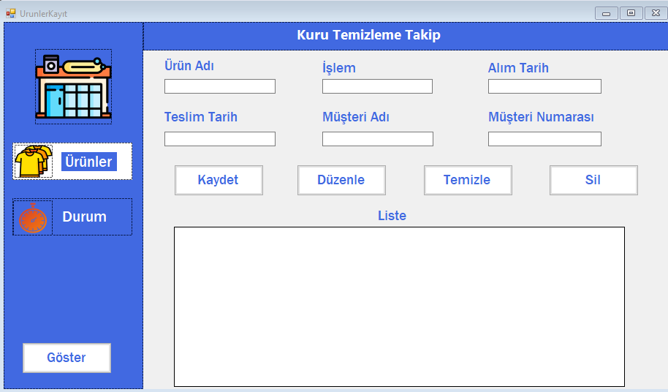

**SQL FOTOĞRAFLARI :**

